庆安县营商环境建设监督局2022年预算

目 录

第一部分 庆安县营商环境建设监督局单位概况
一、单位职责
二、单位机构设置
三、单位人员构成
第二部分 庆安县营商环境建设监督局单位2022年预算报表
一、收支总表
二、收入总表
三、支出总表
四、财政拨款收支总表
五、一般公共预算支出表
六、一般公共预算基本支出表
七、一般公共预算“三公”经费支出表
八、政府性基金预算支出表
九、项目支出表
十、项目支出绩效表
十一、国有资本经营预算支出表
第三部分 庆安县营商环境建设监督局单位2022年预算情况说明
第四部分 名词解释

第一部分 庆安县营商环境建设监督局单位概况

一、单位职责
庆安县营商环境建设监督局隶属于庆安县营商环境建设监督局部门，主要职责是：
（一）贯彻执行国家关于营商环境建设监督方面的法律法规、规章和方针政策，落实省委、省政府、市委、市政府、县委、县政府关于优化营商环境的决策部署，研究提出全县优化营商环境建设制度机制的建议。
（二）负责拟订全县营商环境建设工作规划以及全县优化营商环境政策措施并组织实施。
（三）负责指导协调、监督检查全县营商环境建设工作，指导各乡镇、部门、街道营商环境建设工作。
（四）负责统筹推进、组织指导、监督检查全县电子政务、一体化政务服务平台建设工作。
（五）负责统筹推进“简政放权、放管结合、优化服务”改革工作。
（六）负责统筹推进全县政务大数据建设，推动政务数据资源融合共享。
（七）负责统筹推进全县社会信用体系建设，推进全县信用信息互联互通、协同共享。
（八）负责统筹推进涉及营商环境的政务服务事项、公共服务事项的流程再造和标准化工作，并加强监督检查。
（九）负责对有关部门政务服务进行监督，指导办事中心标准化建设。
（十）负责受理、调查、转办、交办、督办损害营商环境行为的投诉、举报，对有关责任人提出问责意见，移交有关机关依纪依法问责处理。
（十一）负责全县重大招商引资项目签约后，项目推进过程中的组织、协调、督办工作，考评各有关部门履行职责情况。
（十二）负责统筹推进全县营商环境考核评价体系建设工作，建立健全营商环境考核评价机制，提出评价结果运用建议。
（十三）承担县委、县政府发展环境整治领导小组办公室的日常工作。
（十四）完成县委、县政府交办的其他任务。
二、单位机构设置
本单位有内设机构2个，分别为政务服务管理股、投资项目促进监督股。
三、单位人员构成
庆安县营商环境建设监督局编制总数为7个，其中：行政编制7个，事业编制0个，工勤编制0个。实有人员7人，其中：在职人员8人，离退休人员0人。与上年预算相比，实有人数减少1人，其中：在职人数减少1人，离退休人数增加（减少）0人。

第二部分 庆安县营商环境建设监督局单位2022年预算公开报表

- 收支总表
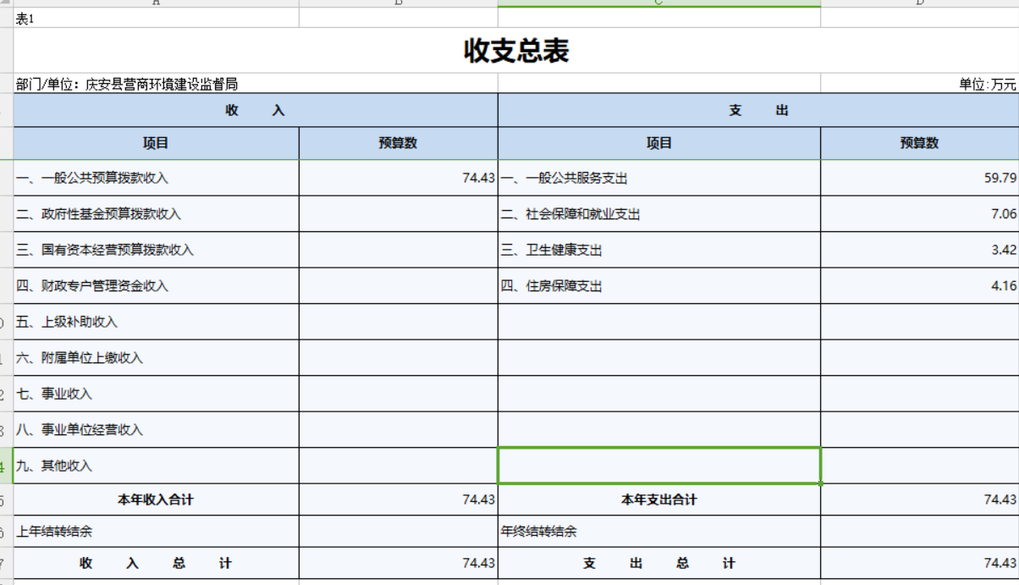
- 收入总表
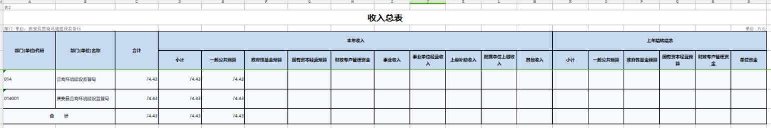
- 支出总表
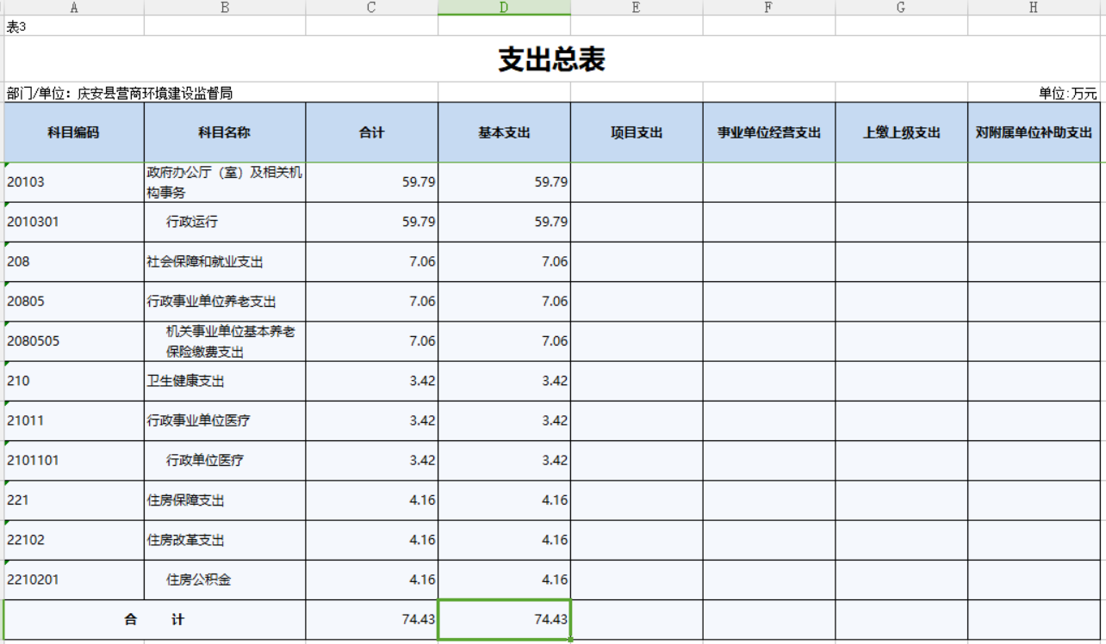
- 财政拨款收支总表
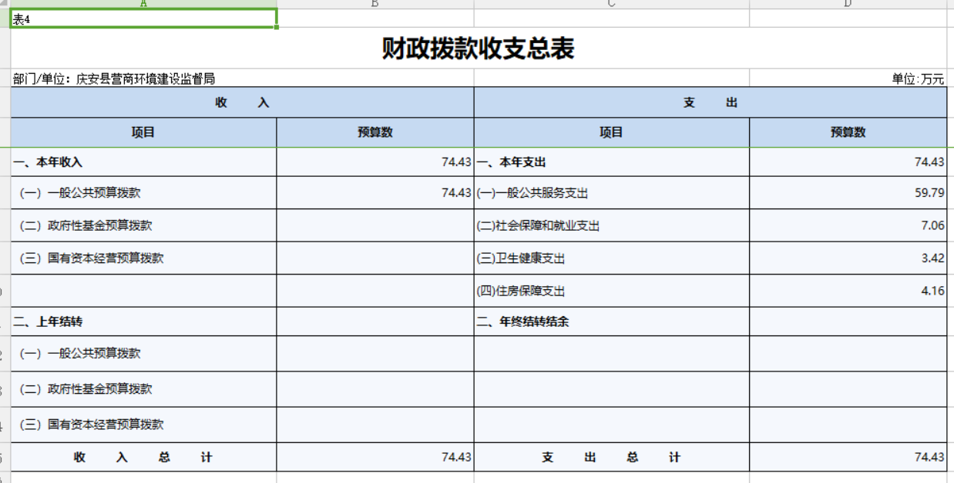
- 一般公共预算支出表
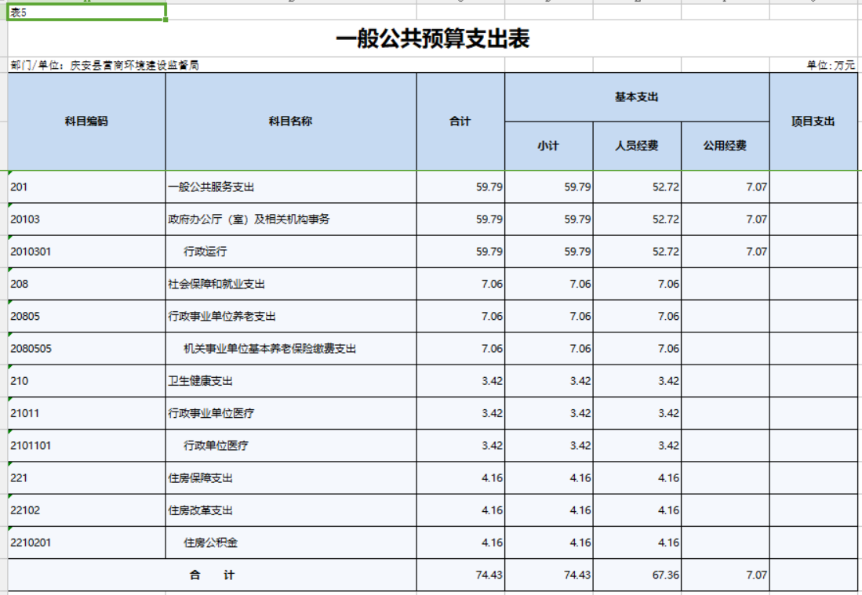
- 一般公共预算基本支出表
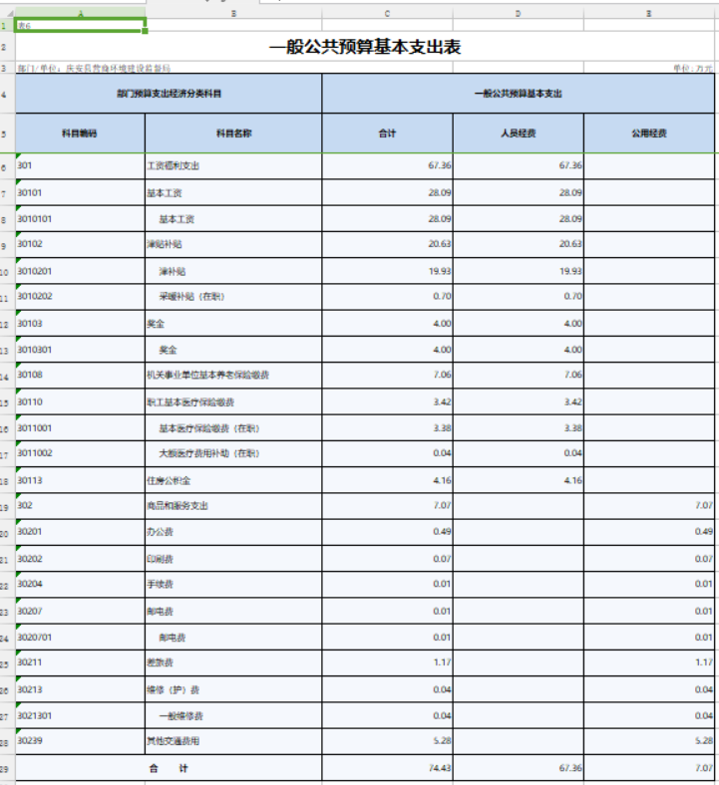
- 一般公共预算“三公”经费支出表
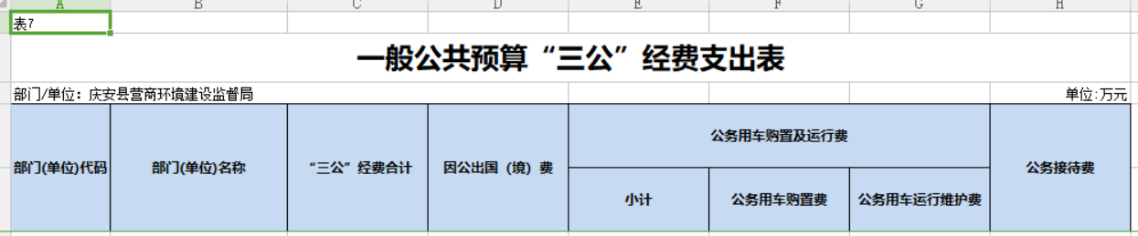
注：本单位无“三公”经费支出，故本表无数据。
- 政府性基金预算支出表
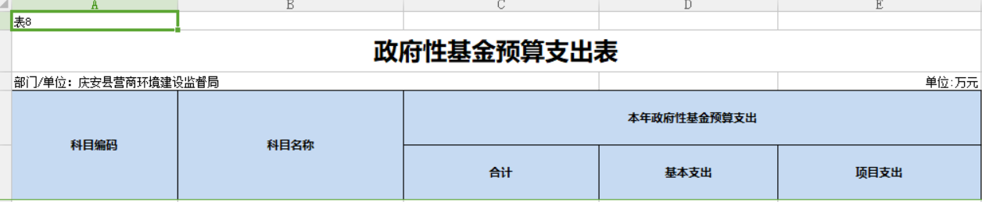
注：本单位无政府性基金预算支出，故本表无数据。
- 项目支出表
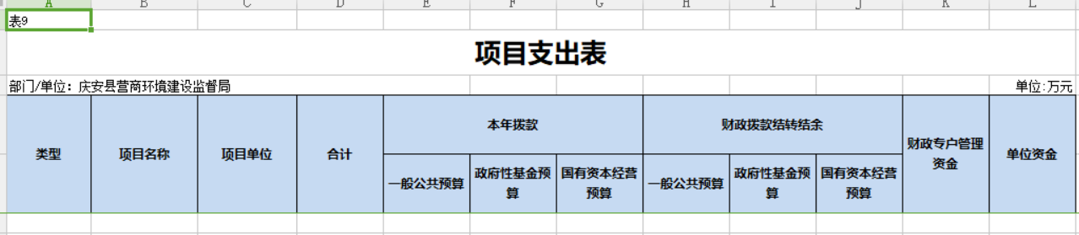
注：本单位无项目支出，故本表无数据。
- 项目支出绩效表
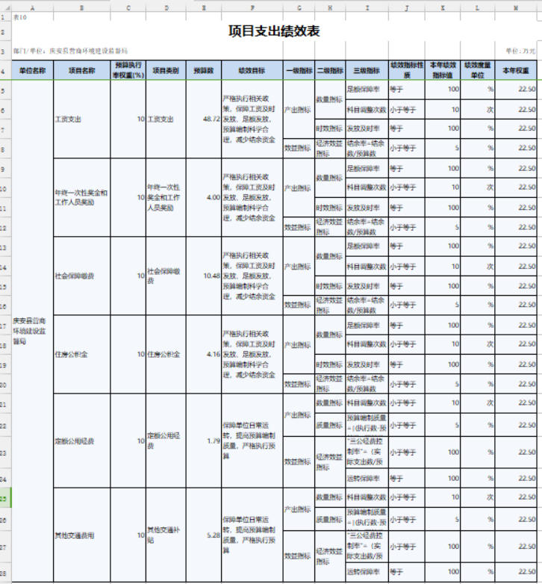
- 国有资本经营预算支出表

第三部分 庆安县营商环境建设监督局单位2022年预算情况说明

一、关于收支总表的说明
按照综合预算的原则，庆安县营商环境建设监督局单位所有收入和支出均纳入部门预算管理。2022年，庆安县营商环境建设监督局单位收入总预算74.43万元，全部为一般公共预算拨款收入，比上年预算（减少）18.72万元，主要原因是人员支出减少、项目支出减少。支出总预算74.43万元，全部为一般公共服务支出，比上年预算减少18.72万元，主要原因是人员支出减少、项目支出减少。
二、关于收入总表的说明
2022年，庆安县营商环境建设监督局单位收入预算74.43万元，全部为一般公共预算收入，占100%。
三、关于支出总表的说明
2022年，庆安县营商环境建设监督局单位支出预算74.43万元，其中：基本支出74.43万元，占100%。
四、关于财政拨款收支总表的说明
2022年，庆安县营商环境建设监督局单位财政拨款收入预算74.43万元，全部为一般公共预算拨款。财政拨款支出预算74.43万元，其中，一般公共服务支出59.79万元，社会保障和就业支出7.06万元，卫生健康支出3.42万元，住房保障支出4.16万元。比上年预算减少18.72万元，主要原因是人员支出减少、项目支出减少。。
五、关于一般公共预算支出表的说明
2022年，庆安县营商环境建设监督局单位一般公共预算支出74.43万元，其中：基本支出74.43万元，项目支出0万元。
1、201一般公共服务支出59.79万元，比上年预算数减少 19.81万元，主要原因是人员减少。
2、208社会保障和就业支出7.06万元，比上年预算减少0.56万元，主要原因是人员减少。
3、210卫生健康支出3.42万元，比上年预算减少0.41万元，主要原因是人员减少。
4、221住房保障支出4.16万元，比上年预算增加1.24万元，主要原因是缴费基数变化，导致金额增加。
。
六、关于一般公共预算基本支出表的说明
2022年，庆安县营商环境建设监督局单位一般公共预算基本支出74.43万元，其中：人员经费67.36万元，公用经费7.07万元。
1、301工资福利支出67.36万元，比上年预算减少3.72万元，主要原因是人员较少。
2、302商品和服务支出7.67万元，比上年预算增加0.39万元，主要原因是测算方法调整，导致公用经费金额增加。
七、关于一般公共预算“三公”经费支出表的说明
2022年，庆安县营商环境建设监督局单位一般公共预算“三公”经费支出0万元，其中：因公出国（境）费0万元，公务用车购置费0万元，公务用车运行维护费0万元，公务接待费0万元。与比上年预算相比无变化。
（一）因公出国（境）经费。2022年预算安排0万元，与上年预算相比无变化。
（二）公务接待费。2022年预算安排0万元，与上年预算相比无变化。
（三）公务用车购置及运行费。2022年预算安排0万元，与上年预算相比无变化。其中：公务用车购置费0万元，与上年预算相比无变化；公务用车运行维护费0万元，与上年预算相比无变化。
八、关于政府性基金预算支出表的说明
本单位没有使用政府性基金预算拨款安排的支出。
九、机关运行经费情况说明
2022年，本单位机关运行经费预算7.07万元，比上年预算增加0.39万元，主要原因是测算方法调整，导致公用经费金额增加。
十、关于政府采购预算情况说明
2022年，庆安县营商环境建设监督局单位采购预算总额0万元，其中：货物类预算0万元、工程类预算0万元、服务类预算0万元。
十一、关于国有资产占有使用情况说明
截止2021年末，庆安县营商环境建设监督局单位共有房屋0平方米，车辆0台，单价50万元（含）以上设备0台。
十二、关于项目支出绩效目标的说明
2022年，庆安县营商环境建设监督局单位实行绩效目标管理的项目0个，涉及预算金额0万元。
十三、关于国有资本经营预算支出表的说明
本部门没有使用国有资本经营预算算拨款安排的支出。

第四部分 名词解释

主要对收入项目、支出项目、支出科目和绩效目标进行解释说明，收入和支出项目按公开当年部门预算编制手册中定义进行解释，科目名称按公开当年政府收支分类科目中定义进行解释。
绩效目标：是预算绩效管理对象计划在一定期限内达到的产出和效果，包括产出指标、效益指标和服务对象满意度指标，是绩效运行监控、绩效自评价、部门评价、财政评价等预算绩效管理工作的前提和基础。

